<https://mp.weixin.qq.com/s/vC-u3_xyhfIgaxjBhijsZw>

# 美团面试题 | JVM 堆内存溢出后，其他线程是否可继续工作？

最近网上出现一个美团面试题：“一个线程OOM后，其他线程还能运行吗？”

我看网上出现了很多不靠谱的答案。这道题其实很有难度，涉及的知识点有jvm内存分配、作用域、gc等，不是简单的是与否的问题。

由于题目中给出的OOM，java中OOM又分很多类型；比如：堆溢出（“java.lang.OutOfMemoryError: Java heap space”）、永久带溢出（“java.lang.OutOfMemoryError:Permgen space”）、不能创建线程（“java.lang.OutOfMemoryError:Unable to create new native thread”）等很多种情况。

本文主要是分析堆溢出对应用带来的影响。

**先说一下答案，答案是还能运行**。

代码如下：

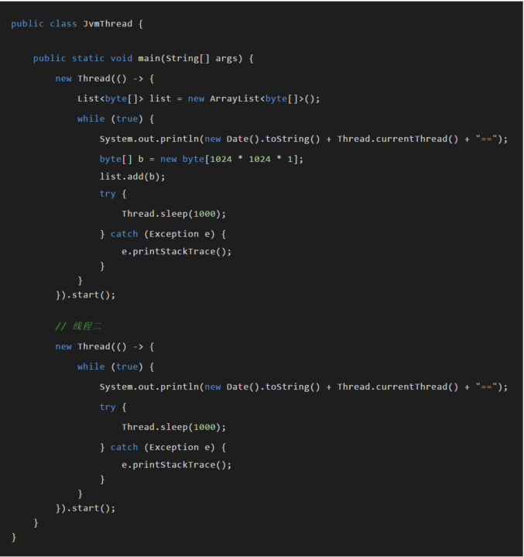

结果展示：

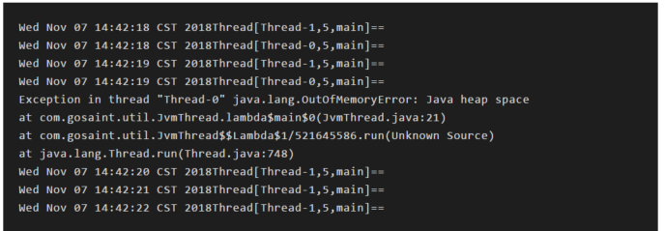

JVM启动参数设置：

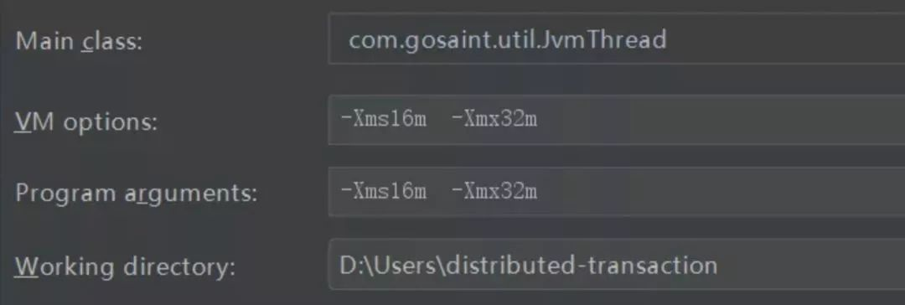

上图是JVM堆空间的变化。我们仔细观察一下在14:42:05~14:42:25之间曲线变化，你会发现使用堆的数量，突然间急剧下滑！这代表这一点，当一个线程抛出OOM异常后，它所占据的内存资源会全部被释放掉，从而不会影响其他线程的运行！

讲到这里大家应该懂了，此题的答案为一个线程溢出后，进程里的其他线程还能照常运行。注意了，这个例子我只演示了堆溢出的情况。如果是栈溢出，结论也是一样的，大家可自行通过代码测试。

**总结**

其实发生OOM的线程一般情况下会死亡，也就是会被终结掉，该线程持有的对象占用的heap都会被gc了，释放内存。因为发生OOM之前要进行gc，就算其他线程能够正常工作，也会因为频繁gc产生较大的影响。